Caros pais, caros alunos, caros amigos .
Espero que estejam todos bem de saúde neste momento tão complicado de confinamento.
Continuamos a trabalhar à distância . É muito importante de mantermos este elo de ligação e de prosseguir a nossa aprendizagem.
Sei que não é fácil e que nem sempre têm as condições necessárias , mas aproveitem este tempo que nos é dado a todos para transmitir aos vossos filhos a nossa língua e a nossa cultura.
Da minha parte , procurarei enviar-vos trabalhos que nos permitam avançar.
Agradeço a vossa colaboração .
Informo também que na RTP 2 há aulas para os alunos entre as 13h e as 13h 30 de Português lingua não materna . Podem aproveitar este momento.
Informo igualmente que os exames de certificação marcados para o dia 16 de maio de 2020 foram adiados para novembro, com data a confirmar.

Proposta de trabalhos para estas semanas .
1a semana :
Nesta primeira semana proponho-vos um trabalho sobre o 25de abril que é a festa da Liberdade.
Podem ver e ouvir o trabalho de uns alunos que explicam muito bem o significado da revolução do 25 de abril.
https://www.youtube.com/watch?v=3ceR3jSRNaA
Depois podem ouvir este conto que se chama « O Tesouro » de António Mota.
https://www.youtube.com/watch?v=hZOCJKFLxM4

Em seguida envio-vos estes desenhos que vos podem dar ideias para fazerem um desenho sobre esta revolução.
Os alunos de CM1 e de CM2 podem escrever umas frases sobre o que é a Liberdade.
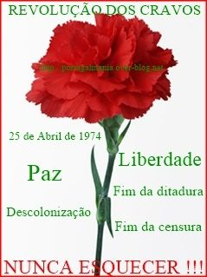
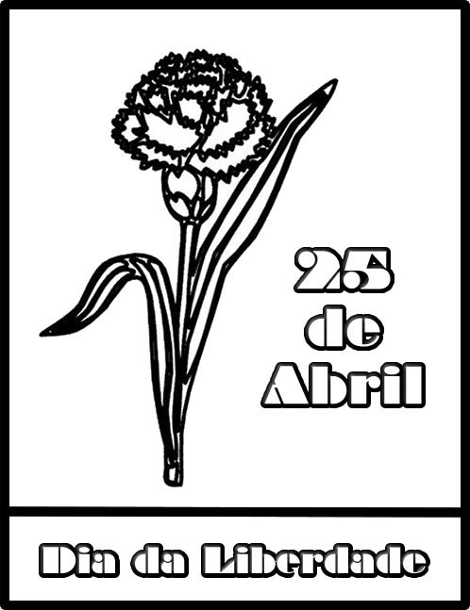
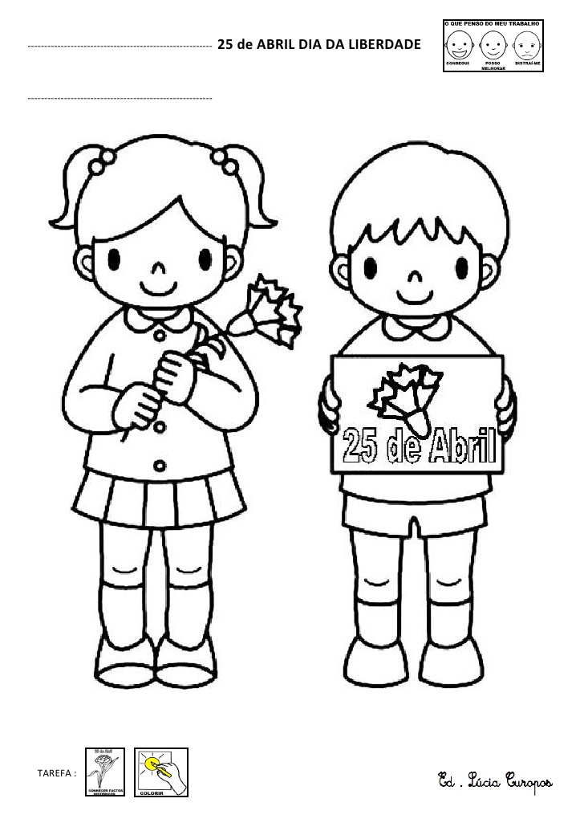

Agora temos aqui uma poesia para aprender.
Os alunos de CE1 podem aprender as duas primeiras linhas.
Os alunos de CE2 podem aprender as seis primeiras linhas.
Os alunos de CM1 e de CM2 podem aprender a poesia toda.
No final podem fazer um desenho com as palavras mais importantes da poesia.
Depois podem fazer uma fotografia e enviarem-me. Gostaria muito.
Podem também gravar-se a dizer a poesia e também me podem enviar.
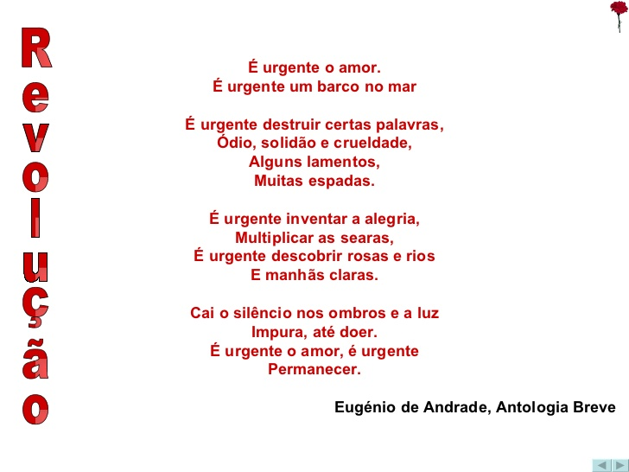

E agora vamos cantar uma canção sobre o 25 de abril porque a Liberdade é mesmo muito importante..
https://www.youtube.com/watch?v=3QiDFAw_rW8

2 a semana :
Nesta semana vamos trabalhar sobre a alimentação.
Vamos aprender e recordar o nome de alguns alimentos e realizar alguns exercícios que envio em anexo.
Também vos envio estes linkes para visualizarem.
Vamos aprender a cantar com a Xana e com a Ana.
Canção : A Xana Toc Toc na horta
https://www.youtube.com/watch?v=v2lCmTvEAEg
Canção : A Ana e as frutas
https://www.youtube.com/watch?v=G0sv4cZ1ClA

Depois vamos ouvir um conto que nos é apresentado pela professora Magda Borges.
Conto: A árvore na escola
https://www.youtube.com/watch?v=B4BYjrTA1GM
Depois podem fazer um desenho ou uma banda desenhada.
Por fim, podem fazer uma fotografia e mandar-ma . Eu gostaria muito.

3a semana
Proponho a todos a realização de um bolo o qual deve ser decorado de forma original. Vamos ver quem é que nos apresenta o bolo mais divertido.
Como é natural quero que me enviem as fotografias. Fico à espera !!!
Agradeço a vossa colaboração .
Desejo a todos muitas alegrias e felicidades . Cuidem bemde vocês e das vossas famílias.
Fiquem bem !!!
Com muita amizade, a professora,
Laura Barreira



